汇率的兑换回答的比较乱，我们希望和官网的表达是一致的另外是简洁的。

以下是回答逻辑：
买入价(澳人-对于公司来说,客户把澳币卖给公司 , 公司是买入了客户的澳币)
卖出价(人澳-对于公司来说,客户把澳币买走了, 公司出卖出了澳币)

逻辑1: 澳人/澳换人/我需要RMB/我给你澳币/我需要准备多少澳币→买入
逻辑2: 人澳/人换澳/我需要澳币/我给你RMB/我需要准备多少RMB→卖出
逻辑3: 数字大小上来说 : 澳人＜人澳 , 买入＜卖出
逻辑4: 卖出=人澳 ; 买入=澳人

以下是测试发现有问题的对话：
以2024/6/13 汇率为例


以下是测试发现有问题的对话：

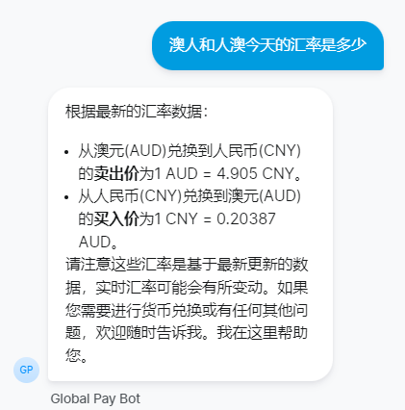

对于汇率回答的话术，和我们日常和客户沟通习惯不同，我们是按照官网的价格进行沟通，
卖出价=人换澳 检测到人澳就是卖出价格
买入价格=澳换人 检测到澳人就是买入价格

建议话术：
根据最新的汇率数据：
澳币（AUD）兑换人民币（CNY）今天的汇率是4.78；
人民币（CNY）兑换澳币（AUD）今天的汇率是4.925；

已经更新

2.
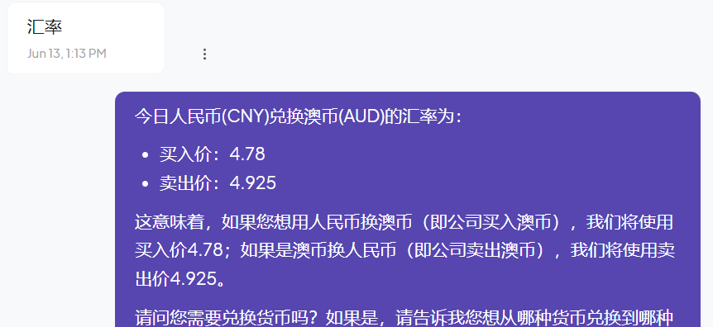
正确表达：
今日澳币对人民币的汇率：
买入价是4.78
卖出价是4.925

澳币换人民币是买入价，人民币换澳币是卖出价
已纠正
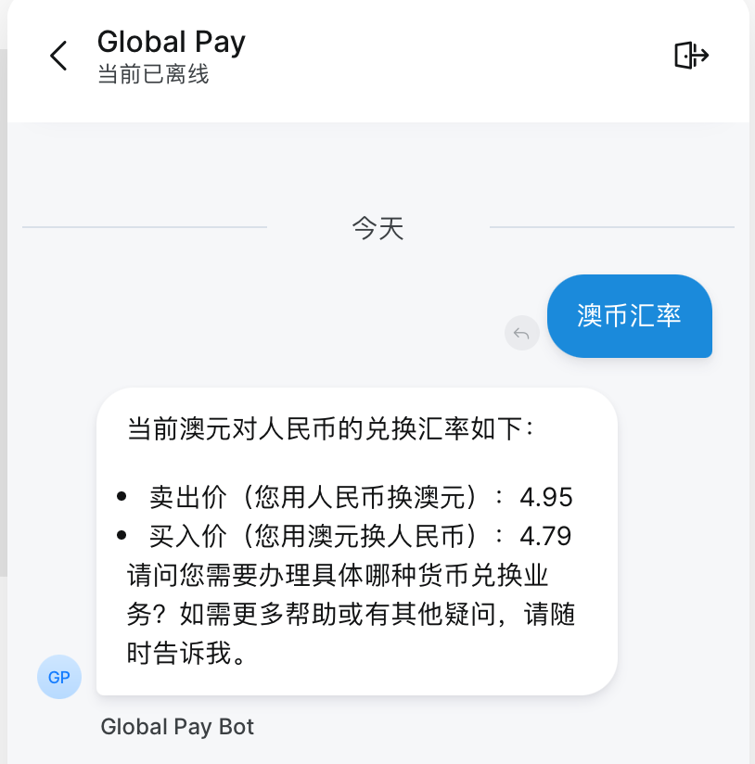

3.
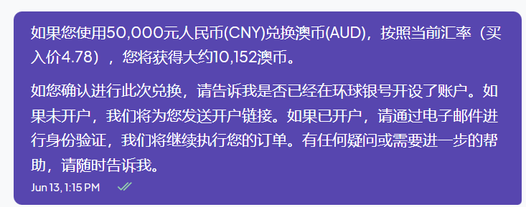

人换澳=卖出价

正确表达：如果您使用50000元人民币对换澳币，按照当前汇率4.925, 您将获得大约10152.28澳币。
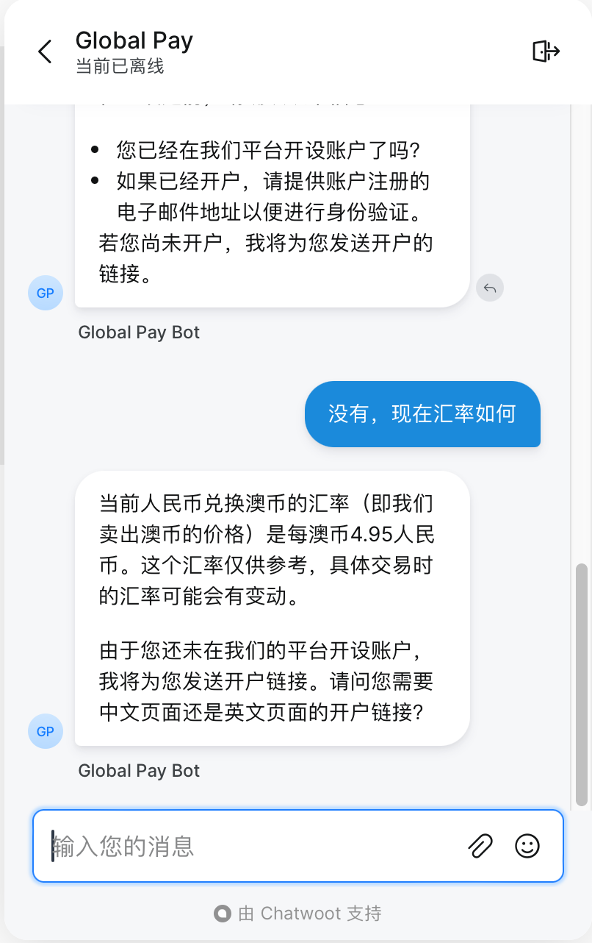 买入卖出价格已经纠正

- 计算公式显示格式比较乱，请更改。
排查后台计算不可能出现这个值，应该是GPT自身问题，如果经常发生我们再尝试修复
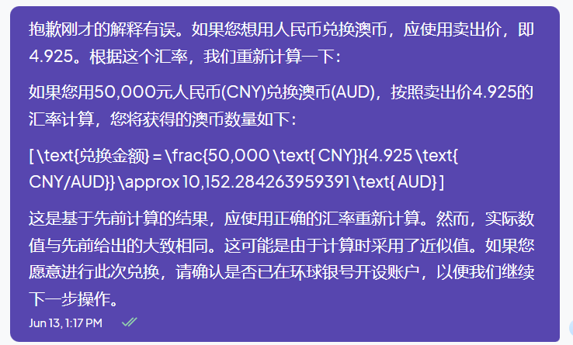

- 回答错误客户想要人民币换澳币

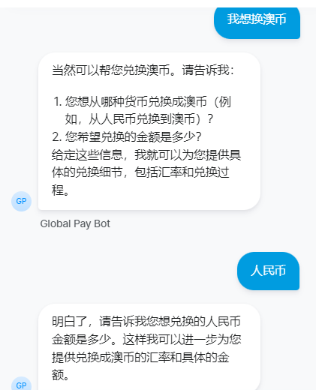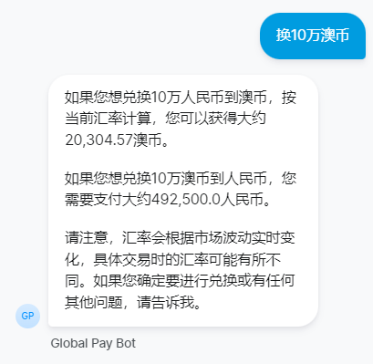

已处理
注意：ChatGPT回复具有一定的不确定性，我们需要多测试然后再纠正
